实验实训中心

实验实训中心是隶属于能源材料与化工学院的实践教学部门，本中心负责统筹各系部专业实验室和化学实验中心、工程实训室、科研团队、学生创新实验室、产教融合实验室的建设和日常实验的维护以及开发等工作，面向3个系、4个专业开设基础以及专业实验、实训。
实验实训中心现有专职教师9人，其中教授1人，高级实验师2人，博士2人，中级职称4人。
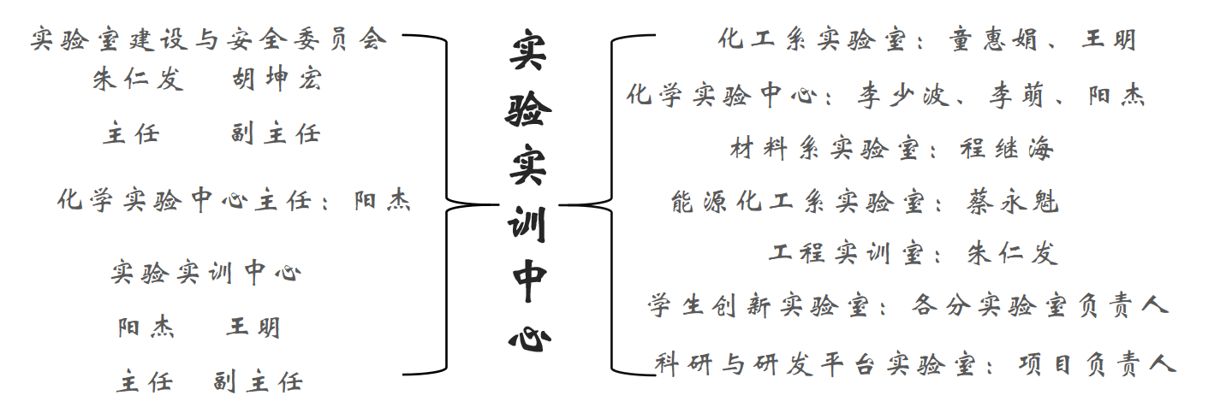
本中心需要在保证经典验证性实验项目开出的同时，积极设计和研究新的实验项目，尤其重视综合性、设计性实验项目的开设，保证综合性、设计性实验正常进行。其中化工专业中，化工基础、化工专业、化工专题实训、化工工程实训等，都能保证综合性、设计性的实验内容占总的实验内容的90%以上，对于材料、粉体、能源化工专业开设的专业基础实验和专业实验，以及材料专题实训、工程实训等也能基本保证综合性、设计性的实验内容占总的实验内容的80%以上。
本中心教师积极参与教科研项目，近几年参与并主持国家级、省部级项目5项，主持企业产学研项目6项，发表论文40余篇，指导学生参加实验实训比赛获得省级奖多项，授权国家发明专利30余项。

